Инструкция по монтажу
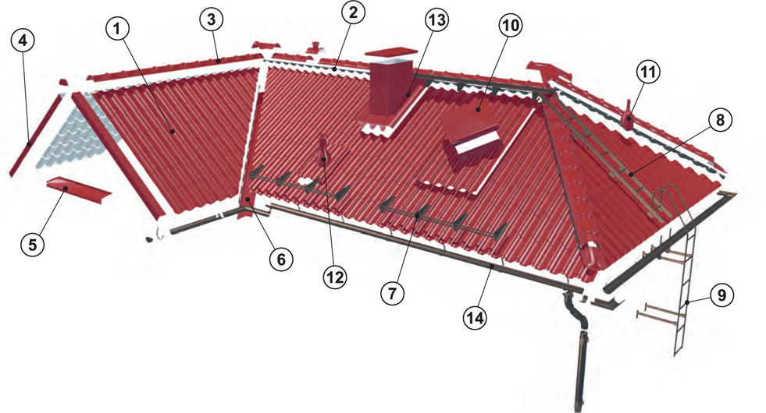
1. Металлочерепица 2. Уплотнитель 3. Конек 4. Фронтонная планка 5. Карнизная планка 6. Ендова7. Снегозадержатель 8. Кровельная лестница 9. Настенная лестница 10. Пожарный люк 11. Проход резиновый 12. Вентиляционная труба 13. Пристенный профиль 14. Водосточная система

Разгрузка и хранение товара
При разгрузке кровельные листы следует укладывать на ровный участок земли. Под пачку листов устанавливают опоры высотой около 200 мм на расстоянии одного метра друг от друга. В нормальных условиях пачки кровельных листов могут храниться в течение месяца, как в упакованном виде, так и без упаковки. Для более длительного хранения пачки необходимо укрыть и расположить на наклонной поверхности, чтобы скапливающаяся между листами вода могла испаряться или стекать. Например, переложить кровельные листы в пачке брусками для их вентиляции. Кровельные листы можно подавать на крышу в пачках. В этом случае при использовании подъемного оборудования листы не изымаются из транспортной упаковки. Если листы подаются отдельно, необходимо следить за тем, чтобы при подъеме их держали за края по длине, и чтобы листы не терлись и не царапали друг друга. Отдельные листы можно поднимать на крышу по направляющим, идущим от карниза до земли. При этом листы можно подталкивать снизу, держа за стороны. Во время подъема запрещается стоять под кровельным листом.

Размер листов
Кровельные листы поставляются обрезанными по заданным размерам. Однако в случае вальмовой кровли, наличия ендов и вытяжных труб листы необходимо резать непосредственно на стройплощадке. Для этого используется ручная дисковая пила с диском для резки тонколистового металла, ножницы, высечная машина, лобзик или любой другой инструмент, при работе с которым материал не нагревается. Использование углошлифовальной машины «болгарки» с абразивным отрезным диском строго запрещено. Применение ее автоматически аннулирует гарантию, предоставляемую на внешнее покрытие листов. Кроме ручной дисковой пилы с подходящим диском и ножниц или высечной машины требуется как минимум один шуруповерт и рулетка.
Стружку, оставшуюся после монтажа на поверхности листа, необходимо тщательно удалить при помощи мягкой щетки. Так же необходимо подкрасить любые царапины цветного полимерного покрытия специальной краской, которую также можно приобрести у нас.
При работе с кровельным листом всегда используйте перчатки и спецодежду. Обращайте внимание на острые края и углы. Нельзя находиться под листом во время его перемещений. Всегда убеждайтесь, что подъемные устройства способны выдержать вес поднимаемых кровельных листов и надежно закреплены. Избегайте работать с кровлей при сильном ветре. Находясь на крыше из металлочерепицы, двигайтесь с осторожностью, используйте спасательный пояс с тросом и обувь на мягкой подошве.

Размеры карнизного свеса
Длина карнизного свеса зависит от рисунка черепичного профиля. Величина карнизного свеса у металлочерепицы «Монтеррей» и «Супермонтеррей» равна 350 мм. Если рисунок делит листы на неровные части, лист может быть собран из двух частей или наоборот обрезан у карниза.

Проверка замеров
Длина карнизного свеса зависит от рисунка черепичного профиля. Величина карнизного свеса у металлочерепицы «Монтеррей» и «Супермонтеррей» равна 350 мм. Если рисунок делит листы на неровные части, лист может быть собран из двух частей или наоборот обрезан у карниза.

Гидроизоляция
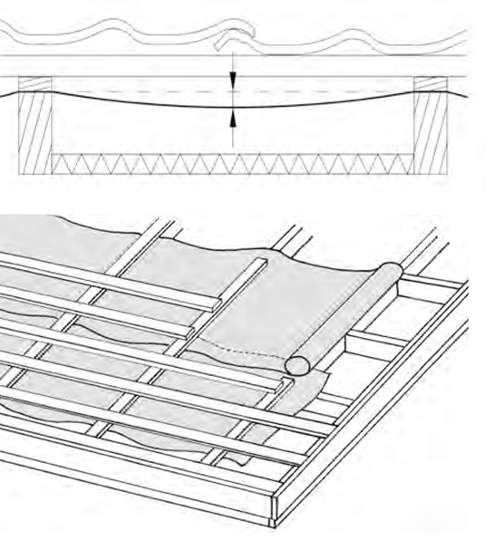
Монтаж гидроизоляционного слоя следует выполнять горизонтально, начиная от карниза и укладывая слой поверх стропил. Гидроизоляционный материал должен выступать как минимум на 200 мм за край стены у карнизов и с торцов. Сначала прикрепите гидроизоляционный материал скобками к стропилам. Окончательный крепеж выполняется при помощи деревянных реек (для обеспечения вентиляции), которые укладываются на слой гидроизоляции вдоль стропил. Гидроизоляционный материал должен свободно провисать между стропилами. Слои гидроизоляции должны укладываться с нахлестом 150 мм по горизонтальным швам. Наращивание гидроизоляционного материала в длину производится на стропилах с нахлестом не менее 100 мм.

Обрешетка
Для кровель с шагом стропильных ферм 900 или 1200 мм в качестве обрешетки используются деревянные или вентилируемые стальные рейки 32 х 100 мм. Нижняя рейка обрешетки (у карниза) должна быть на 10 мм толще остальных (например, 42 х 100 мм). Монтаж обрешетки начинают с того же места, откуда будет начинаться монтаж кровельных листов. Это имеет значение при ступенчатых карнизах, где важно учесть совмещение волн профиля.

Кровля «Монтеррей» и «Супермонтеррей»
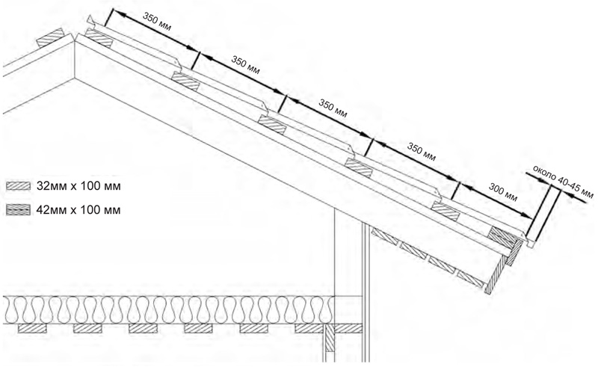
Расстояние от внешнего края лобовой доски до середины второй рейки обрешетки составляет 300 мм. Межцентровое расстояние последующих реек – 350 мм. Кровельные листы должны выходить за край карниза на расстояние примерно 40-45 мм.

Монтаж доборных элементов

Установка торцевых досок
Внешняя торцевая доска фронтона должна быть приподнята над уровнем обрешетки на высоту профиля кровли. К этой доске крепятся торцевые планки. Превышение внешней торцевой доски: Монтеррей – около 40 мм.

Крепеж
Крепление кровельных листов осуществляется саморезами с буром, с уплотнительной шайбой из резины, соответствующего цвета. .

Установка ендовы
При устройстве ендовы необходимо смонтировать ее основание приблизительно в ширину кровельного листа (примерно по полметра с каждой стороны от центра разжелобки). Высота основания должна быть равна высоте обрешетки. Между досками основания оставьте вентиляционные щели шириной примерно 20 мм. Чтобы обеспечить достаточную вентиляцию по центру формируют зазор 50-80 мм.
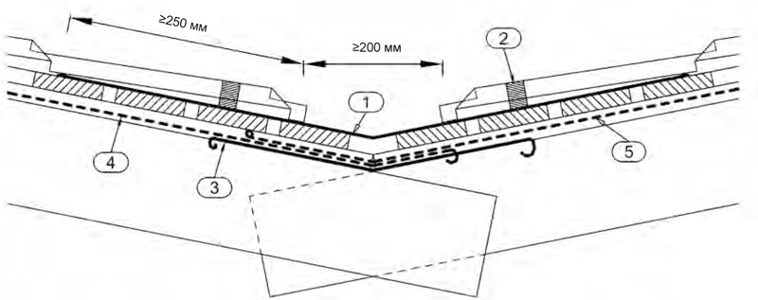
Перехлест планок ендовы по длине должен быть не менее 200 мм. Для кровель с пологими скатами рекомендуется использовать уплотнитель в местах нахлетса листа металлочерепицы на ендову. Первоначально планка ендовы крепится несколькими гвоздями по контуру и выверяется корректность установки ендовы относительно листов металлочерепицы. Нижний край планки ендовы необходимо обрезать на карнизе. Нижний край листа можно загнуть по краю карниза или просто закрасить обрезную кромку подкрасочной краской. Боковые края планки ендовы должны заходить под кровельные листы не менее чем на 250 мм, а расстояние между кровельными листами разных скатов должно быть не менее 200 мм. Между листом и планкой ендовы укладывается уплотнитель, совпадающий по форме с профилем кровельного листа. При необходимости можно использовать накладку ендовы, которая крепится сверху на кровельные листы вдоль ендовы, с целью скрыть косой рез листов и придать кровле из металлочерепицы более аккуратный и законченный вид.

Передвижение по поверхности кровли
При передвижении по профилированным листам покрытия следует наступать только в прогиб волны в местах, где под профилем стоят рейки обрешетки. Хождение по гребням профиля может привести к деформации тонколистовой стали.

Монтаж кровли
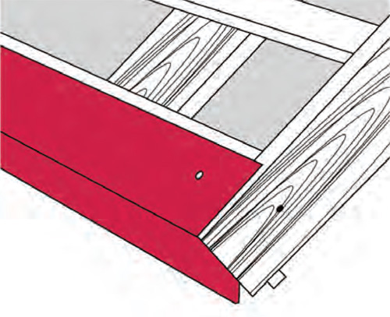
Перед началом монтажа листов металлочерепицы необходимо установить карнизную планку, которая защищает обрешетку и лобовую доску от атмосферных осадков. Она устанавливается прямо на обрешетку и крепится оцинкованными гвоздями или саморезами к крайней рейке обрешетки. Чтобы смонтировать карнизную планку ровно, без перекосов, вы можете, например, отбить прямую линию вдоль карниза шнуром. Между карнизной планкой и листами металлочерепицы можно установить уплотнитель, повторяющий форму профиля. Однако при этом необходимо обеспечить доступ воздуха для вентиляции подкровельного пространства. Например, установкой перфорированной подшивки карниза. Листы металлочерепицы крепят к обрешетке при помощи самосверлящих саморезов в низ волны профиля и под поперечной волной профиля.
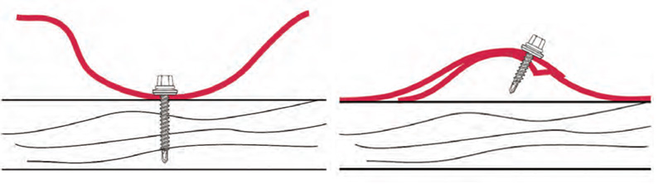
С левой стороны листы металлочерепицы имеют капиллярную канавку, которая при монтаже должна быть накрыта последующим листом. Листы соединяются внахлест при помощи саморезов вверх волны профиля и под поперечной волной профиля. В местах перехлестов не допускается применение герметика. Повышение гидроизоляционных свойств кровли достигается за счет поперечного нахлеста листов в соответствии с рисунком волны.
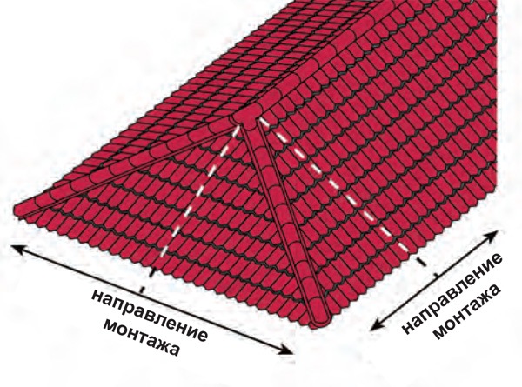
Монтаж двускатной кровли обычно начинается от торца здания, а монтаж вальмовой кровли – всегда от конька. Листы выравнивают относительно карнизов, а не торца. Направление укладки листов металлочерепицы не зависит от места расположения капиллярной канавки и может идти как слева направо, так и в обратную сторону. При работе слева направо край листа приподнимается, и край последующего листа вставляется под него. Таким образом, крайний лист опирается на поперечную волну предыдущего листа, что позволяет избежать скольжения листов во время монтажа. Это оказывается особенно полезным при монтаже кровель с крутыми скатами или при установке длинномерных листов.

Укладка листов
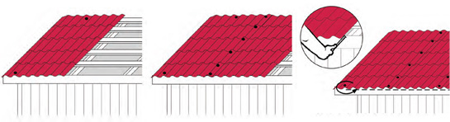
Первый лист укладывается на обрешетку со стороны начала монтажа так, чтобы его нижний край выступал на 40-50 мм за край карниза. Лист крепится к обрешетке одним саморезом у карниза и временно у конька. Установите следующий лист под первый с боковым продольным нахлестом. Необходимо контролировать величину зазоров в стыке на продольных волнах листов. Необходимо добиться того, чтобы листы были плотно и точно состыкованы друг с другом. Соедините эти и следующие листы между собой при помощи саморезов вдоль продольного нахлеста листов. Начинайте от карниза и двигайтесь к коньку. Саморезы закручиваются вверх волны под поперечной волной профиля. Установите таким образом три или четыре листа. Удалите саморез временного крепления листов в районе конька, и выровняйте весь блок по линии карниза.

Крепление листов
Инструкции по монтажу кровельных листов создавались с учетом подъемной силы ветра, возникающей на карнизах, теплового движения в центральных зонах, герметичности и внешнего вида соединений листов. Листы крепятся к обрешетке через продольную волну в каждую вторую поперечную волну. Крепление саморезов к кровле начинается со стороны фронтона, по высоте первая поперечная волна профиля (ближайшая от края карниза) пропускается, и первый шуруп вкручивается под второй поперечной волной профиля. Место второго самореза – на две поперечные волны вверх и на одну продольную волну вбок. И так далее по всей площади листов вплоть до конька. Затем вернитесь к первому саморезу, сдвиньтесь на три продольных волны профиля вбок и начинайте второй ряд крепежа, вновь продвигаясь вверх, как и в первом случае, до конька крыши. По краю фронтона прикрепите листы, ввернув саморезы под каждую поперечную волну профиля в каждую рейку обрешетки. В районе конька зафиксируйте листы саморезами под поперечную волну профиля через одну продольную волну в крайнюю рейку обрешетки (2-3 шурупа на каждый лист).

Размер нахлеста
Листы металлочерепицы соединяют вдоль ската с нахлестом минимум 150 мм и крепят к обрешетке в низ волны в каждую волну под поперечную волну профиля.

Установка ендов, не выходящих за пределы ската крыши
Монтаж кровли в зоне слухового окна разбивается на два этапа: от карниза к ендове и от ендовы к коньку крыши. При этом необходимо организовывать поперечный нахлест кровельных листов в месте выхода ендовы, т.к. необходимо что бы вода с ендовы сливалась на лист, а не под него.
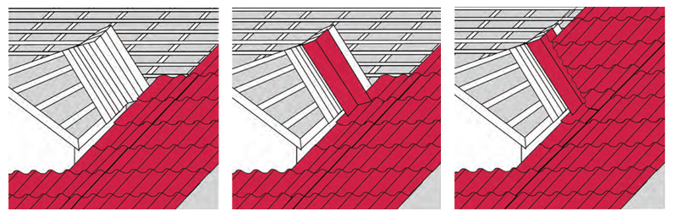
1. Сначала разметьте и вырежьте нижний кровельный лист, так чтобы он оптимально совпадал с очертаниями слухового окна. Установите этот лист на кровлю. 2. Затем разметьте и обрежьте края планки ендовы и установите ее на кровлю, таким образом, чтобы ее нижний край был сверху нижнего кровельного листа. 3. Далее разметьте и вырежьте верхний кровельный лист так, чтобы он оптимально совпадал с очертаниями слухового окна, и установите его на место. При этом верхний кровельный лист должен быть установлен как сверху планки ендовы так и сверху нижнего кровельного листа.

Торцевая планка
Торцевая планка устанавливается по направлению от карниза к коньку, излишек обрезается у конька. Торцевая планка крепится к торцевой доске поверх листов при помощи саморезов с шагом 1000 мм. Нахлест планок должен составлять не менее 100 мм. Торцевая планка должна обязательно перекрывать верхний гребень волны. Если планка слишком короткая, то необходимо установить дополнительную планку вдоль линии фронтона.

Коньковая планка
Коньковая планка крепится с помощью саморезов сквозь уплотнитель к кровельным листам с интервалом через одну продольную волну профиля. Нахлест коньковой планки должен составлять не менее 100 мм. Заглушки и прочие доборные элементы при устройстве вальмовой кровли крепятся к коньковой накладке при помощи саморезов. Для улучшения вентиляции между гидроизоляционным слоем и листами металлочерепицы в коньковой накладке можно установить вентиляционные каналы с шагом около 5-6 метров.

Дымоход
Фартук вокруг дымохода изготавливают из листа, проделав в нем отверстие необходимого размера. Примечание: если фартук дымохода устанавливается после монтажа кровельных листов, последние тщательно накрывают до самого карниза на время выполнения работ. Труба защищается гидроизоляционным фартуком в нижней части или вся полностью, после чего устанавливается плоский лист, идущий от фартука трубы под конек.

